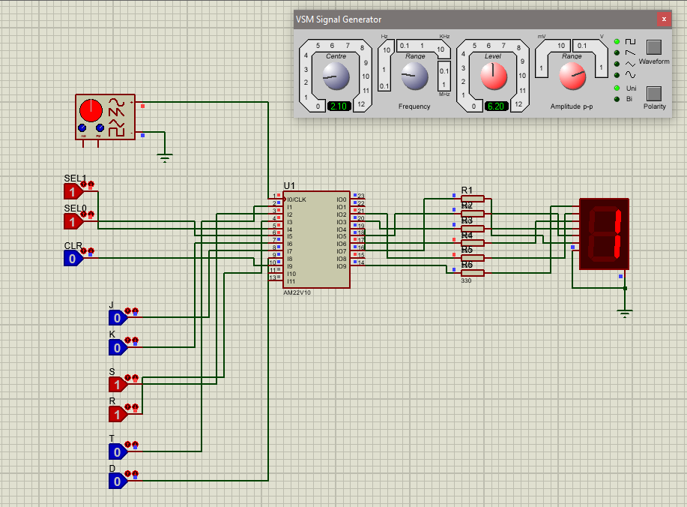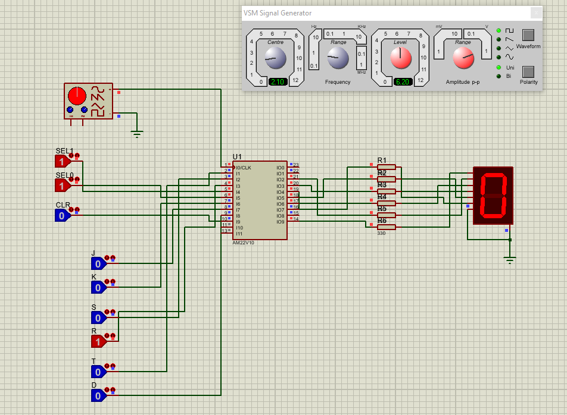

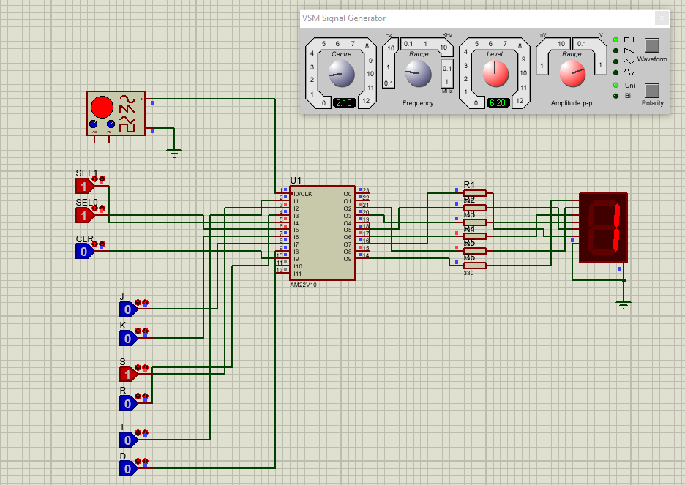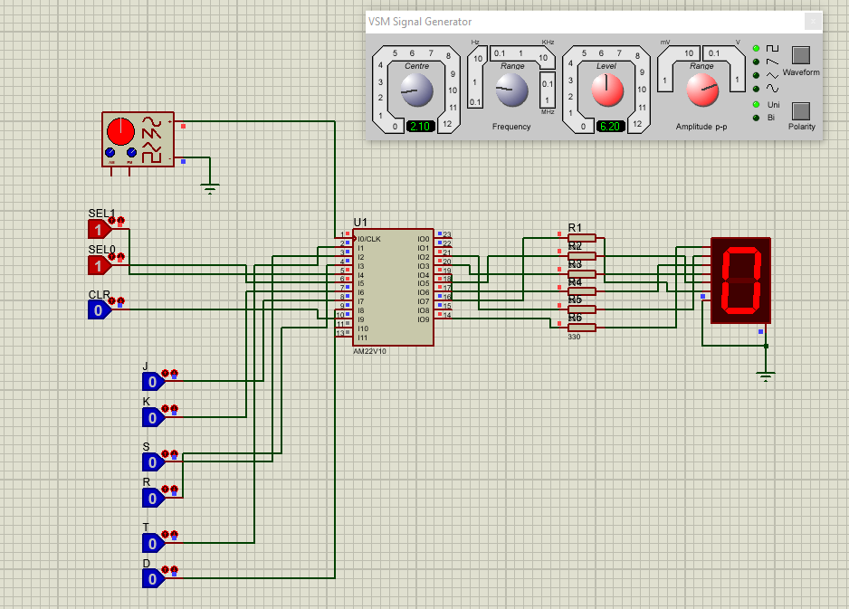

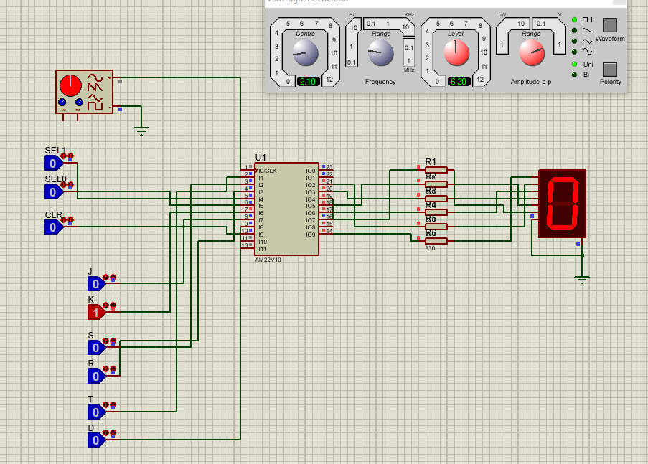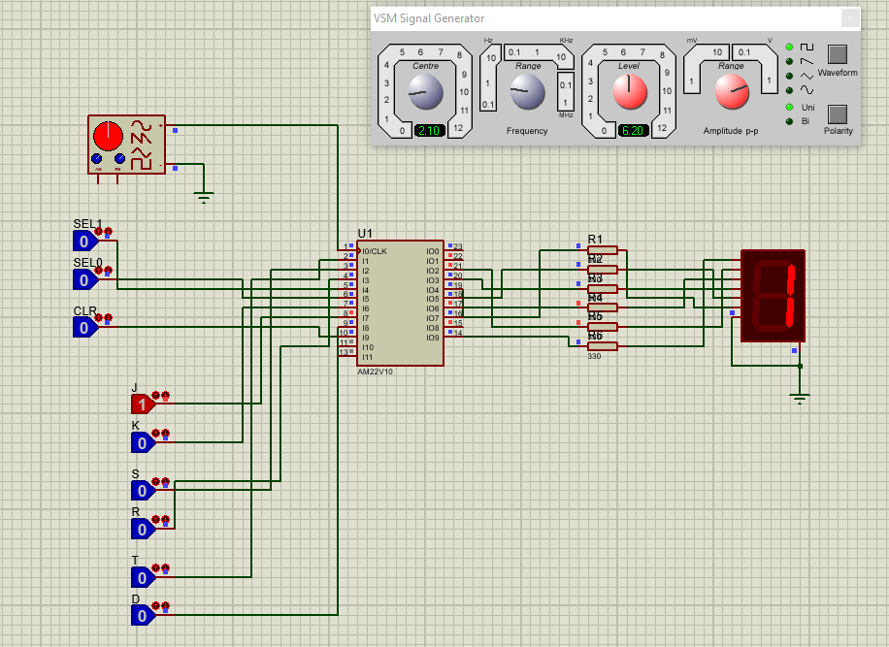

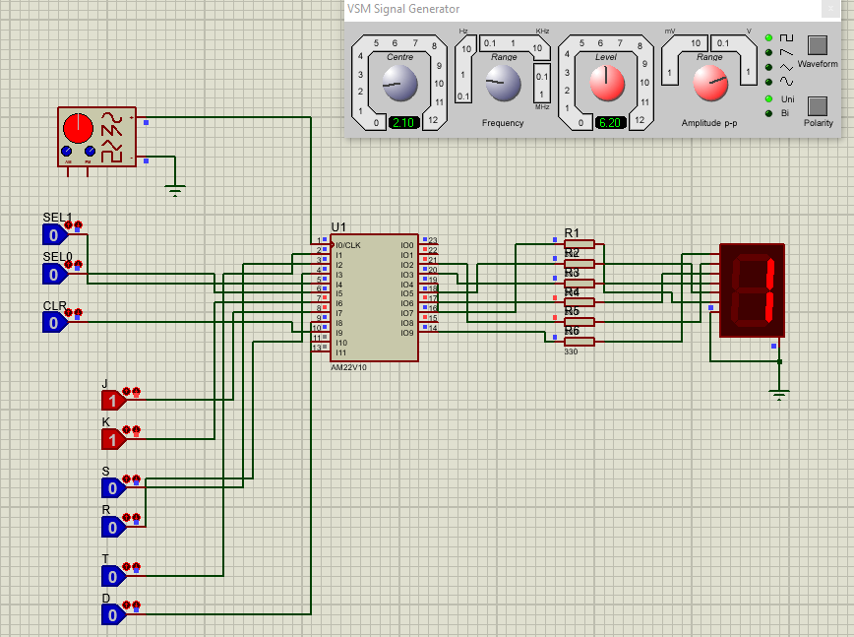

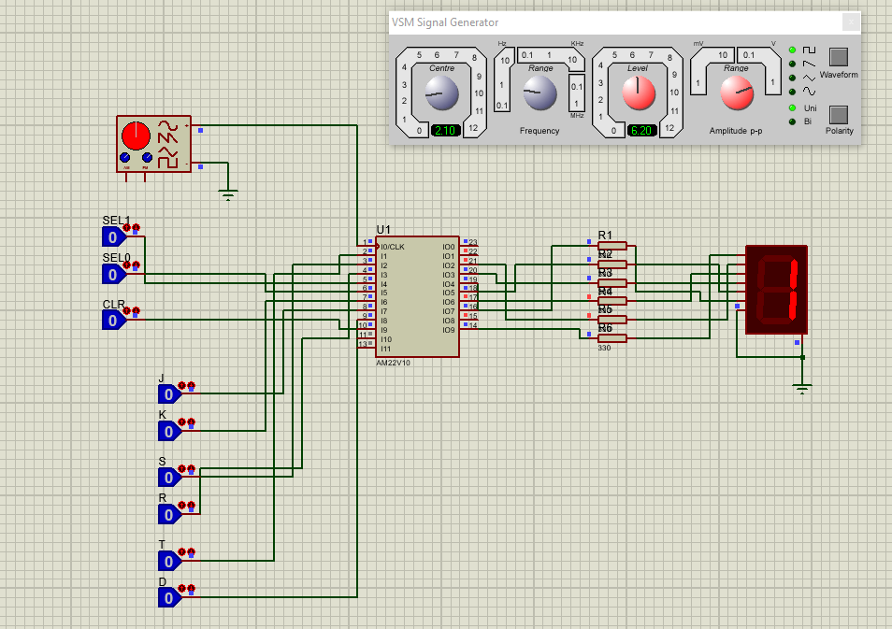

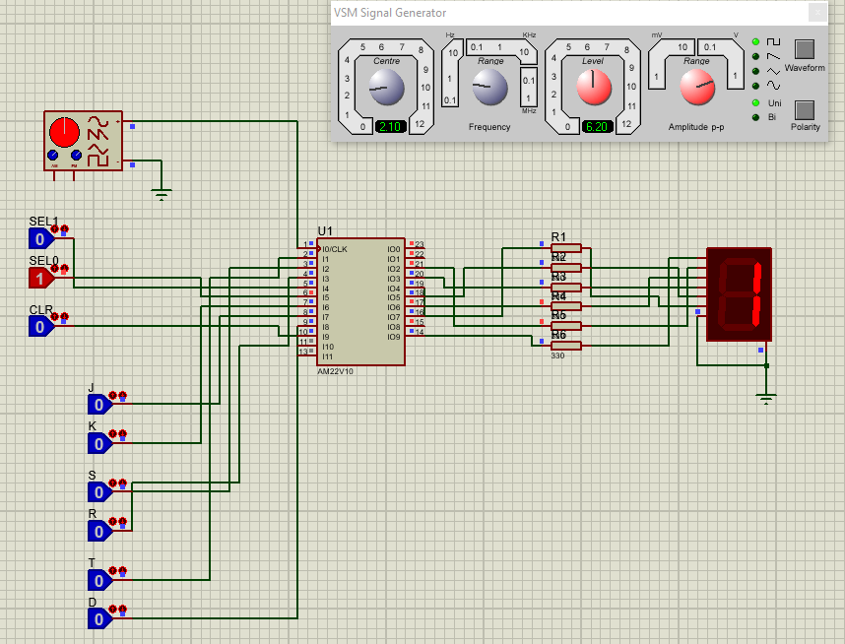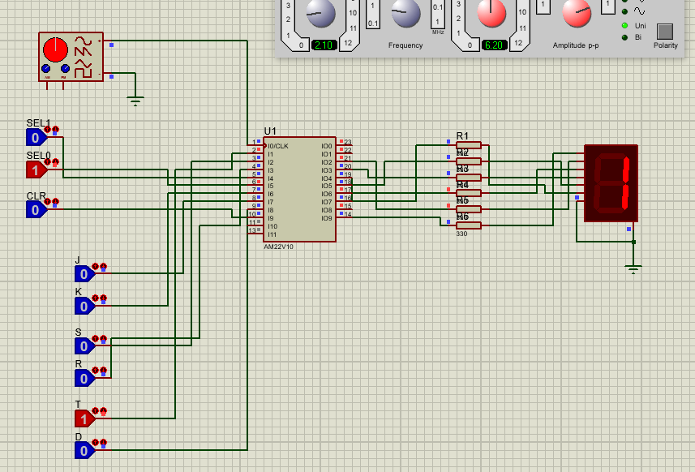

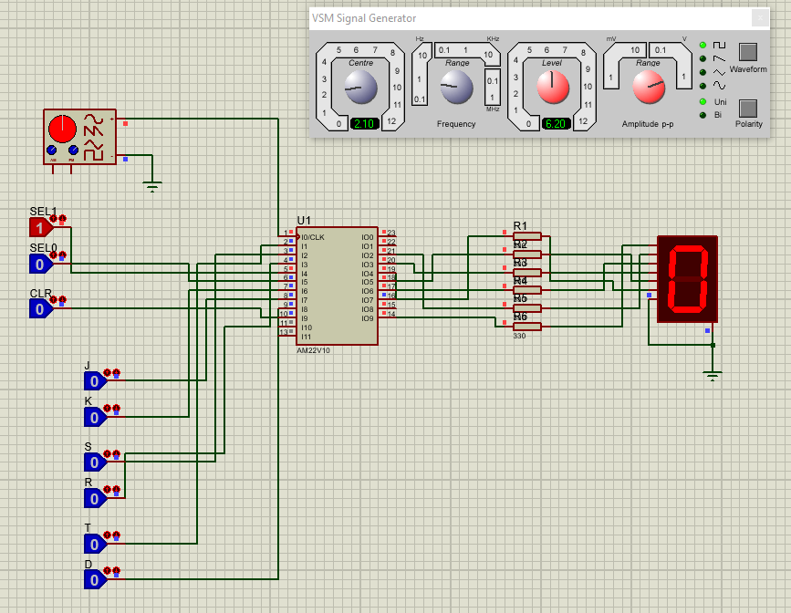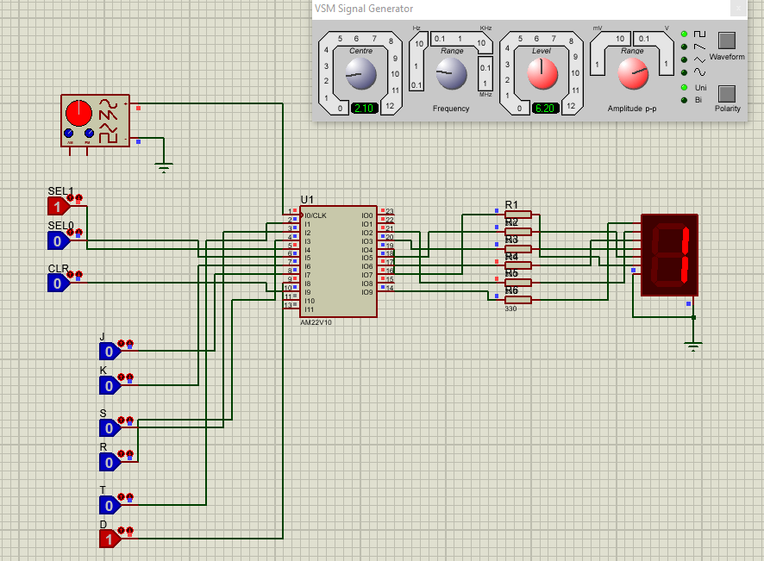

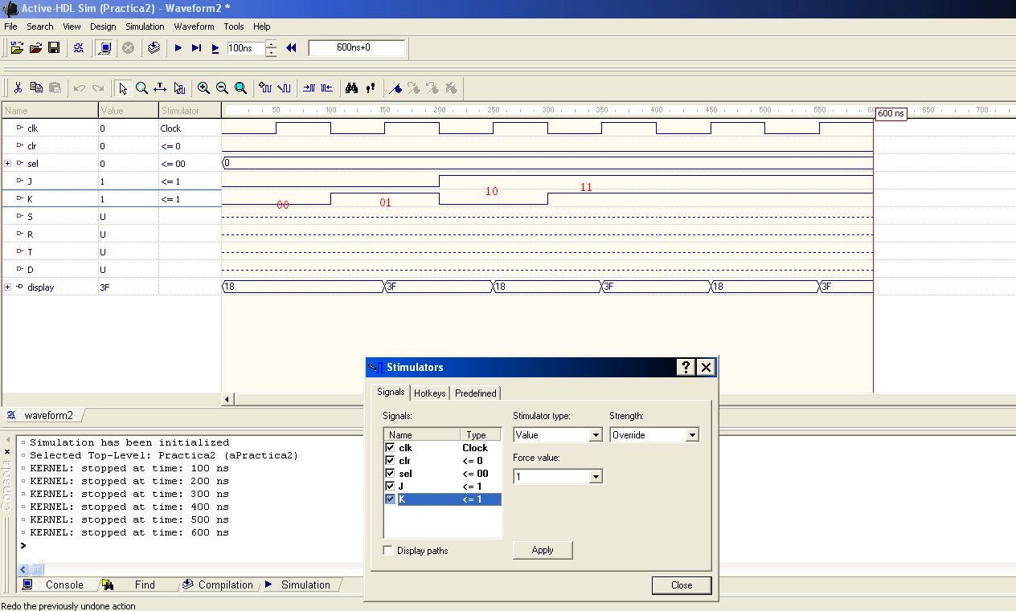

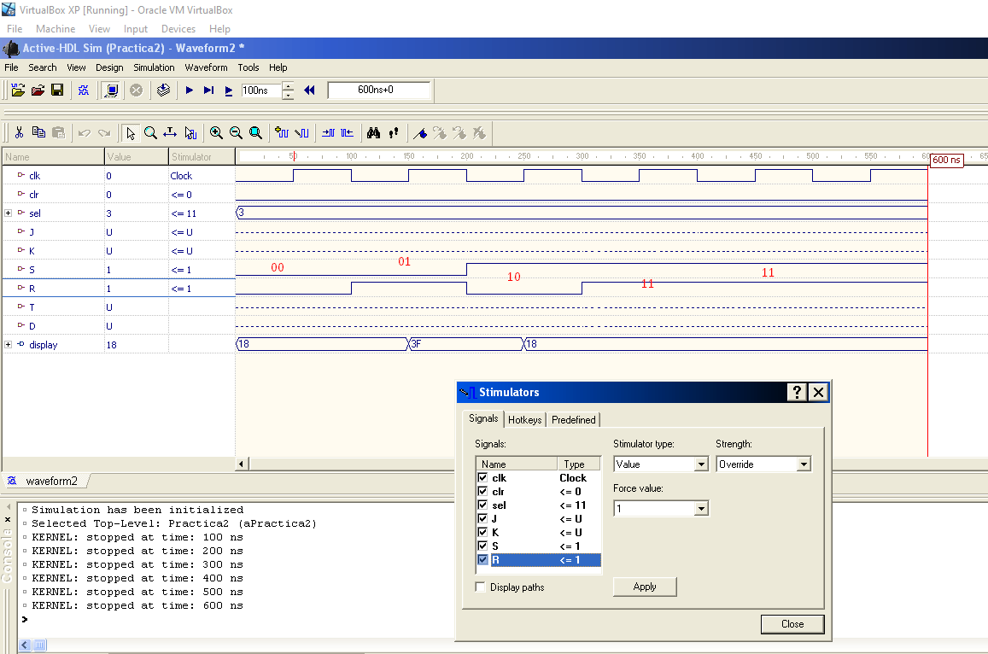

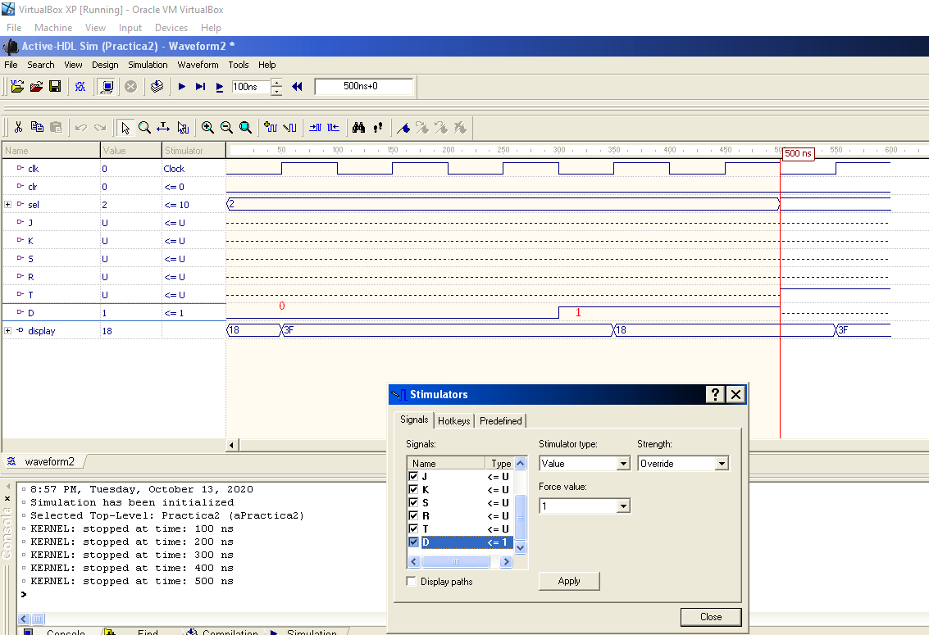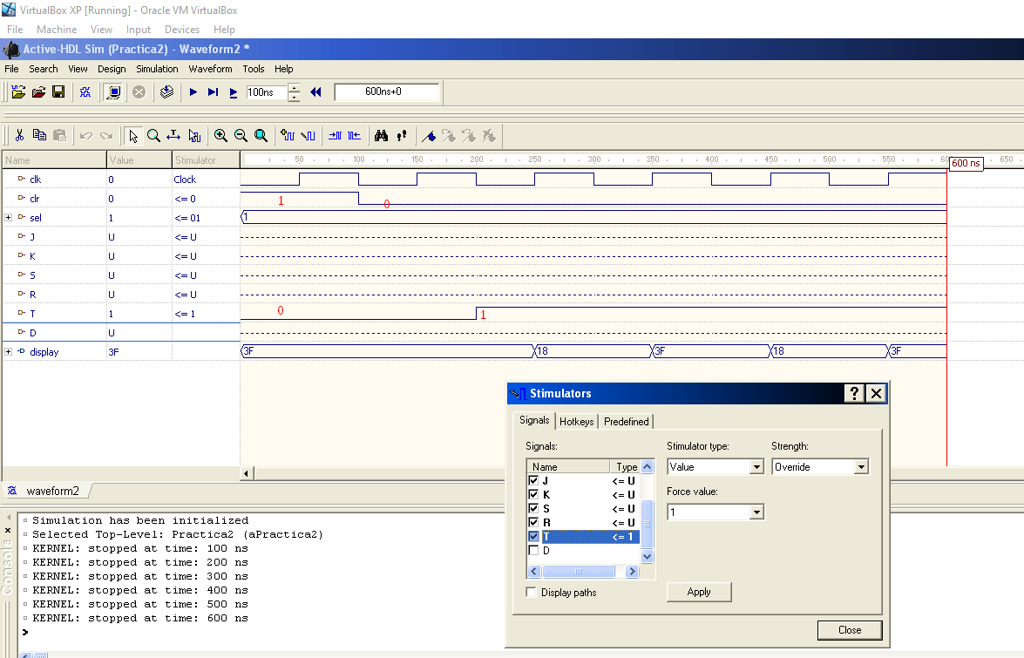

**1. ¿Cuántos dispositivos PLD 22V10 son necesarios para el desarrollo de**

**esta práctica?**

Para llevar a cabo esta práctica es necesario solo un PLD 22V10, pero tenemos que limitar el uso del 7segmentos, ya que, si conectamos ‘g’, las salidas del PLD no serían suficientes, afortunadamente, para esta práctica no es necesario el uso del segmento ‘g’.

**2. ¿Cuántos dispositivos de la serie 74xx (TTL) ó 40xx (CMOS) hubieras**

**necesitado para el desarrollo de esta práctica?**

Para poder hacer el diseño de los 4 flip-flops, hubiéramos necesitado de al menos 10 TTL.

**3. ¿Cuántos pines de entrada/salida del PLD 22V10 se usan en el diseño?**

Se utilizan 10 pines de entrada y 10 pines de salida.

**4. ¿Cuántos términos producto ocupan las ecuaciones para cada señal de**

**salida y que porcentaje se usa en total del PLD 22V10?**

Se usa el 90% del total

**5. ¿Por qué aparecen las señales QJK, QT, QD Y QSR entre paréntesis en**

**los pines de salida?**

Porque no son salidas tal cual, son señales que usamos dentro del diseño, pero a cada una le corresponde un pin de salida en la arquitectura del PLD22V10 solo hay flip flips tipo D, por lo que por default se van a ir a utilizar los que estén disponibles aunque no las tengamos marcadas como “salidas”

**6. ¿Cuáles son las señales que funcionan de manera síncrona y cuáles de**

**manera asíncrona?**

Las salidas qsr, qjk, qd y qt funcionan de manera síncrona, es decir, solo cambian cuando se detecta un pulso en el reloj, también conocido como disparo por rampa de subida, la señal “clr” inmediatamente convierte la salida en un 0, sin esperar ningún pulso del reloj, por eso se le conoce como control asíncrono.

**7. ¿Qué puedes concluir de esta práctica?**

Fue una práctica muy importante, ya que por primera vez utilizamos la señal de un reloj para sincronizar los cambios de nuestros flip-flops, según tengo entendido, estos son los bloques básicos de construcción para hacer sistemas digitales más avanzados, como memorias, buffers y máquina de estados, también aprendimos a gestionar los recursos con los que contamos, ya que el PLD 22V10 cuenta con un número limitado de entradas y salidas, no podemos hacer uso de recursos que no van a ser utilizados por el diseño